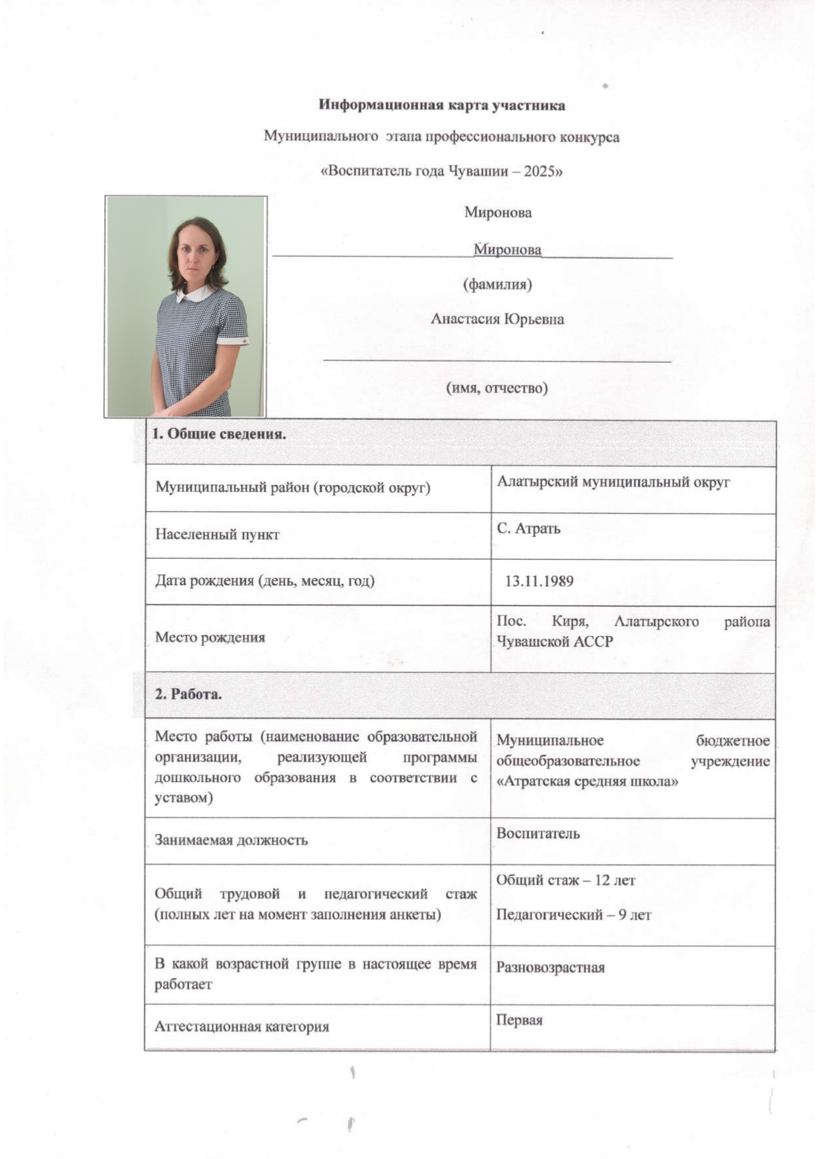

 | Почетные звания и награды (наименования и даты получения) | -
 | Послужной список (места и стаж работы за последние 5 лет) | МБОУ «Атратская СОШ»
 | 3. Образование.
 | Название, год окончания учреждения профессионального образования, факультет | ФГБОУ ВПО «Чувашский государственный педагогический университет имени И.Я. Яковлева», Факультет дошкольной и коррекционной педагогики и психологии, 27.06.2012 год
 | Специальность, квалификация по диплому | Квалификация «Преподаватель дошкольной педагогики и психологии и организатор-методист дошкольного образования» по специальности «Дошкольная педагогика и психология» с дополнительной специальностью «Педагогика и методика дошкольного образования».
 | Дополнительное профессиональное образование (за последние три года) | _
 | Основные публикации (в т. ч. брошюры, книги) | _
 | Авторские методы, приемы, технологии, разработанные участником Конкурса и внедренные в практику дошкольного образования | _
 | 4. Конкурсное задание заочного тура «Интернет-портфолио».
 | Адрес персонального Интернет-ресурса | https://nsportal.ru/anastasiya-yurevna-mironova
 | 5. Общественная деятельность.
 | Членство в Профсоюзе (наименование, дата вступления) | С 2012 года, член первичной профсоюзной организации МБОУ «Атратская СОШ» Алатырского района Чувашской республики
 | Участие в других общественных организациях (наименование, направление деятельности и дата вступления) | _
 | Участие в работе методического объединения | 1) Сертификат участника районного - методического объединения по теме «Особенности организации режимных моментов в детском саду в соответствии с ФГОС ДО, 17.04.2021 г.;  2) Грамота призера III степени в районном фестивале педагогических идей «Инновационные технологии познавательного развития детей в условиях детского сада» в номинации «Проектная деятельность с детьми», 16.11.2022 г.;  3) Сертификат участника муниципального конкурса на лучшую разработку авторского пособия по экологическому воспитанию дошкольников «Экологический калейдоскоп», 13.12.2024 г.
 | Участие в разработке и реализации муниципальных, региональных, федеральных, международных программ и проектов (с указанием статуса участия) | _
 | 6. Досуг.
 | Хобби | Рукоделие, чтение художественной литературы
 | 7. Контакты.
 | Рабочий адрес с индексом | 429840, Чувашская Республика, Алатырский район, село Атрать, улица Щорса, д.11
 | Домашний адрес с индексом | 429840, Чувашская Республика, Алатырский район, село Атрать, ул. Карла Маркса, д.8
 | Рабочий телефон с междугородним кодом | +7-835-31-65-010
 | Домашний телефон с междугородним кодом | _
 | Мобильный телефон с междугородним кодом | +79603039637
 | Рабочая электронная почта | atrat-soch@mail.ru
 | Личная электронная почта | anastas.mironova2013@yandex.ru
 | Адрес личного сайта в Интернете | https://nsportal.ru/anastasiya-yurevna-mironova
 | Адрес сайта образовательной организации, реализующей программы дошкольного образования в Интернете | https://atrat-ralat.edu21.cap.ru/?t=gal&eduid=4216&gal=9281ccec-4da7-4298-a09d-33eab59ecf2c
 | Адрес(-а) в социальной(-ых) сети(-ях) | https://vk.com/id69948015
 | 8. Документы.
 | Паспорт (серия, номер, кем и когда выдан) | 9709 793928  Выдан Отделением УФМС России по Чувашской Республике в Алатырском районе 18.08.2010 г.
 | ИНН | 210101061844
 | Свидетельство пенсионного государственного страхования | 140-277-908-50
 | 9. Профессиональные ценности.
 | Педагогическое кредо участника | «Горжусь своей профессией за то, что детство проживаю в ней неоднократно» В.А. Сухомлинский
 | Почему нравится работать в образовательной организации, реализующей программы дошкольного образования | Работа с детьми дошкольного возраста дает возможность раскрыть прежде всего в себе новые возможности и таланты, а для детей сделать каждый день, проведенный в детском саду полезным, интересным и запоминающимся.
 | Профессиональные и личностные ценности, наиболее близкие участнику | Стараюсь применять инновационные формы, методы и технологии в организации воспитательно-образовательного процесса, чтобы сформировать в группе условия для полноценного физического, духовного здоровья воспитанников; для развития профессионализма, считаю, важно самообразование воспитателя.  Личностные ценности: отзывчивость, справедливость, нравственность и доброта.
 | В чем, по мнению участника, состоит основная миссия воспитателя | Создать в дошкольном учреждении условия, которые позволят ребенку раскрыть свой потенциал; сделать детство воспитанников интересным и пробудить стремление познать окружающий их мир.
 | 10. Приложения.
Интересные сведения об участнике, не раскрытые предыдущими разделами (не более 500 слов).
За время работы в МБОУ «Атратская СОШ» Миронова Анастасия Юрьевна показала себя грамотным, творческим, исполнительным педагогом, который способен создать благоприятный климат в группе и организовать детский коллектив.
В группе созданы условия для целенаправленного и самостоятельного действия детей во всех видах деятельности. Организованы такие центры детской активности, как «Театр», «Центр художественного творчества», «Занимательный конструктор», которые включают в себя различные материалы, регулярно пополняющиеся в соответствии с требованиями ФГОС ДО. Дети имеют возможность самостоятельно выбрать себе занятие и осуществлять поиск нового.
Анастасия Юрьевна создает в группе эмоционально-положительную атмосферу, использует игровые технологии, инновационные методы и приемы в работе.
В группе реализуются различные проекты: «Покормите птиц зимой», «Мой папа – герой», «Огород на подоконнике» и другие.
Педагог принимает участие в районном методическом объединении, демонстрируя опыт своей работы.
Работоспособность, трудолюбие и тактичность педагога получили уважение в педагогическом коллективе и среди родителей воспитанников.
Анастасия Юрьевна принимает активное участие в спортивной жизни школы, участвуя в районных соревнованиях: «Кросс наций», «Лыжня России», «Открытие зимнего сезона», занимая призовые места.
Анастасия Юрьевна повышает свой профессиональный уровень путем посещения семинаров и вебинаров.

